Congresul Autorităților Locale din Moldova
str. Columna 106A, Chisinau, Republica Moldova (secretariat)
t. 22-35-09, fax 22-35-29, mob. 079588547, info@calm.md, www.calm.md

Buletin Informativ 1-14 Iunie 2019

CUPRINS
A FOST CREATĂ REȚEAUA PROFESIONALĂ A SPECIALIȘTILOR PENTRU REGLEMENTAREA PROPRIETĂȚII FUNCIARE DIN CADRUL CALM!..........................................................................2
CÂND VOR AVEA LOC ALEGERILE LOCALE?................................................................................4
CALM A PREZENTAT DEPUTAȚILOR VIZIUNEA SA PRIVIND SITUAȚIA DIN DOMENIUL APL ȘI DIRECȚIILE CONSOLIDĂRII AUTONOMIEI LOCALE!....................................................................8
DIRECTORUL EXECUTIV AL CALM VIOREL FURDUI: „CLASA POLITICĂ DIN RM NICIODATĂ NU A ÎNȚELES LOCUL ȘI ROLUL AUTONOMIEI LOCALE ȘI DESCENTRALIZĂRII”...................................11
RATĂM VENITURI DIN CAUZA BIROCRAȚIEI ȘI A CENTRALIZĂRII EXCESIVE!.............................14
EXPERTUL CALM VIOREL GÎRBU: „DIN CAUZA NEIMPLEMENTĂRII STRATEGIEI DESCENTRALIZĂRII, SUNTEM CODAȘI LA FOARTE MULȚI INDICATORI”...................................15
EXPERTUL CALM VIOREL RUSU: „ÎN ULTIMUL TIMP SE ATESTĂ O ÎNDEPĂRTARE A SERVICIILOR DE CETĂȚENI”!.......................................................................................................................17
SITUAȚIA DEMOCRAȚIEI LOCALE DIN REPUBLICA MOLDOVA S-A DETERIORAT ESENȚIAL!.......18
REPREZENTANȚI AI CALM ȘI AI MINISTERULUI FINANȚELOR AU DISCUTAT DESPRE EFECTELE SISTEMULUI UNITAR DE SALARIZARE ASUPRA BUGETELOR LOCALE!......................................20
CORECTAREA ERORILOR COMISE ÎN PROCESUL DE ATRIBUIRE ÎN PROPRIETATE A TERENURILOR DISCUTATE DE CALM ȘI SPECIALIȘTII DIN APL!........................................................................21
DESCENTRALIZAREA ȘI AUTONOMIA LOCALĂ REALĂ AR CONTRIBUI ESENȚIAL LA DEZVOLTAREA COMUNITĂȚILOR!..................................................................................................................22
IONILA LOZOVAN PRIMAR DE PITUȘCA, CĂLĂRAȘI: „OAMENII AU ÎNȚELES CĂ E ÎN BENEFICIUL LOR SĂ ALEAGĂ AUTORITĂȚI LOCALE CARE NU FURĂ"............................................................23
CALM LA CONSILIUL EUROPEAN AL REGIUNILOR ȘI MUNICIPALITĂȚILOR: „PARTENERII EUROPENI ÎȘI DORESC SĂ PUTEM REVENI LA PRIORITĂȚILE CE VIZEAZĂ CONSOLIDAREA AUTONOMIEI LOCALE ȘI DESCENTRALIZĂRII".........................................................................25

A FOST CREATĂ REȚEAUA PROFESIONALĂ A SPECIALIȘTILOR PENTRU REGLEMENTAREA PROPRIETĂȚII FUNCIARE DIN CADRUL CALM!
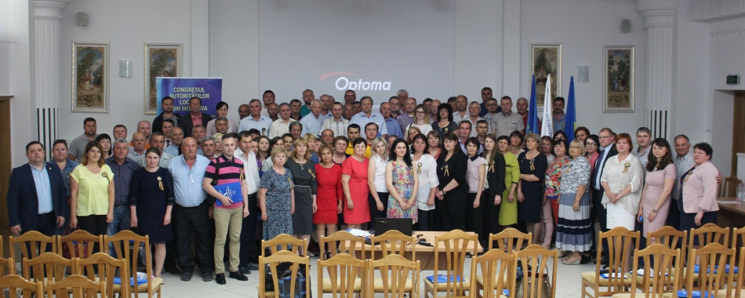
Specialiști în reglementarea proprietății funciare care activează în APL de nivelul I și II din majoritatea raioanelor Republicii Moldova, experți ai CALM și reprezentanți ai Agenției Relații Funciare și Cadastru s-au întrunit joi, 30 mai, la Chișinău, pentru a crea Rețeaua Profesională a Specialiștilor pentru reglementarea proprietății funciare (RSF) din cadrul CALM. Rețeaua a fost creată la inițiativa Congresului Autorităților Locale din Moldova, prin libera manifestare a voinței specialiștilor din cadrul APL, asociați pe criterii profesionale, în vederea consolidării cunoștințelor și schimbului de experiență, dar și promovării intereselor membrilor săi.
Viorel Furdui, directorul executiv al CALM a salutat prezența numeroasă a specialiștilor în domeniul reglementării proprietății funciare, menționând că acest eveniment este încadrat în șirul acțiunilor CALM ce au drept obiectiv consolidarea instituțională a instituției, dar și a cunoștințelor funcționarilor din cadrul APL. „Recent au fost create Rețelele Secretarilor Consiliilor locale și a Contabililor. Am ajuns la momentul când este creată Rețeaua Specialiștilor pentru reglementarea proprietății funciare din cadrul primăriilor. Această platformă oferă acestei categorii de funcționari din cadrul APL o atenție mai mare, o modalitate de a promova drepturile și interesele lor.”
Lilian Mindov, șeful Direcției Cadastru al Agenției Relații Funciare și Cadastru a afirmat că sunt cunoscute problemele din domeniul funciar și cadastru. „Este limpede faptul că la ora actuală este necesară instruirea specialiștilor din teritoriu. Cunoaștem că 99% din specialiști funciari nu au studii în domeniu, pentru mulți dintre ei devine complicat să implementeze actele normative.”
Ecaterina Scutari, specialist principal din cadrul Consiliului raional Călărași a venit la evenimentul organizat de CALM deoarece are o dorință mare de a fi informată. „La nivel de republică nu există modalități de școlarizare de sine stătător. Alegând această specialitate, am trasat niște obiective care presupun ca problemele oamenilor să fie soluționate, fără birocrație, fără atâtea instanțe de coordonări.”
Potrivit expertului CALM Alexandru Morcov, aceasta este una dintre cele mai importante funcții în cadrul APL, care stă la baza administrării oricărei localități. „Acești funcționari reglementează tot ce înseamnă proprietate funciară. „CALM-ul le va oferi mai multe platforme de discuții, schimb de experiență, instrumentare pentru a digitiza procesele și datele pe care le dețin în cadrul APL, dar și un instrument viabil care le va permite preluarea în mod automatizat a datelor care se regăsesc în registrele APC”.
Nadejda Darie, coordonator al Serviciului Cooperare Descentralizată și Rețele profesionale din cadrul CALM a fost de părere că funcționarii din cadrul APL sunt uitați de către instituțiile statului care au responsabilitatea de a-i instrui, de a le acorda sprijin, deși de activitatea acestora depinde dezvoltarea comunităților. „Pentru a umple acest gol, CALM a decis să creeze Rețele profesionale ale funcționarilor din primării. „ Ne bucură faptul că cei prezenți la aceste evenimente sunt destul de interesați și susțin această metodă de lucru a CALM. ”
Ina Gîncu, inginer în reglementarea proprietății funciare de la primăria orașului Anenii Noi a fost de părere că la nivelul APL sunt foarte multe lacune în domeniul funciar, iar această legătură strânsă între specialiști ar fi de mare folos. „Sunt multe întrebări complexe privind inventarierea proprietății publice, multe terenuri nu sunt delimitate, iar beneficiarii solicită cumpărarea sau arendarea lor, iar CALM poate să ne vină în ajutor la orice solicitare a noastră.”
Igor Comerzan, inginer funciar al raionului Cimișlia activează în acest domeniu din 1996. „Îmi place această profesie și nu am ales-o întâmplător. Am făcut studiile la Kiev, deoarece în acele vremuri la noi încă nu era o asemenea Facultate. Mă strădui să ajut oamenii, am avut o altă ofertă de muncă cu o remunerare mai bună, dar nu am acceptat-o fiindcă acolo nu aș fi putut fi în folosul cetățenilor.”
Olga Pac, primar de Vișniovca, raionul Cantemir a declarat că în toată perioada primului mandat, atunci când apăreau probleme legate de cadastru le soluționa mai ușor datorită experților de la CALM. „Ei m-au îndrumat și am reușit să evit luarea unor decizii periculoase.”
Și Ionila Lozovan, primar al satului Pitușca, raionul Călărași a fost de părere că cele mai mari probleme în activitate sunt legate de domeniul cadastral. „De două ori s-au făcut corectări și în urma acestora au apărut probleme și mai mari. Recent am descoperit pe cadastru.md că două sectoare ale localității noastre ar aparține satului Rasvet, raionul Strășeni. Dacă suprafețele nu coincid cu ceea ce noi impozităm, sunt convinsă că banii nu se acumulează corect la primărie. Vreau să mă ajute cineva să punem lucrurile la punct, să găsim o modalitate de a corecta toate erorile”, a afirmat Ionila Lozovan.
În cadrul evenimentului au fost prezentate și aprobate Regulamentul RSF CALM și Planul de Acțiuni pentru anii 2018-2010. În calitate de președinte al RSF CALM a fost ales Igor Cristal, șeful secției din cadrul Direcției generale arhitectură, urbanism şi relaţii funciare a Primăriei municipiului Chișinău, iar funcția de prim-vicepreședinte al Rețelei o va deține Ion Belei, specialist la primăria Ciuciuleni, Hâncești. Vicepreședinți au devenit Igor Camerzan, specialist pentru reglementarea proprietății funciare de la primăria Cimișlia, Alexei Cosovan, primăria orașului Fălești, Viorica Câșla de la primăria din Corlăteni, Râșcani și Valerian Berceamlî, de la primăria orașului Cricova. Igor Cristal a felicitat CALM-ul pentru această inițiativă și a mulțumit colegilor pentru încrederea acordată. „Domeniul funciar are o importanță majoră în politica locală, pentru a îmbunătăți viața oamenilor. De propunerile cu care noi venim în Consiliu sau către primar depinde soluționarea sau nu a problemelor oamenilor. Identificarea soluțiilor contribuie la creșterea economiei locale, la venituri care vor veni în buget.”
Serviciul de Comunicare al CALM

CÂND VOR AVEA LOC ALEGERILE LOCALE?
Marcați de criza politică parlamentară, ne scapă alegerile locale care, în mod normal, bat sau ar trebui să bată la ușă. Acest subiect a fost dezbătut în cadrul emisiunii „Bună seara” de la Moldova 1, iar invitații în platou au fost Viorel Rusu, expert al CALM, Fadei Nagacevschi, juristul PSRM, Vladimir Bolea, deputat în Parlamentul RM din partea blocului ACUM și Pavel Postică, director de programe în cadrul asociației Promo-LEX. Un alt subiect abordat de prezentatorul Mircea Surdu a fost privind necesitatea reformei administrației publice locale.
Potrivit expertului CALM Viorel Rusu, reieșind din cadrul legal care există și având în vedere faptul că mandatul aleșilor locali este de patru ani, nici mai mult, nici mai puțin, acesta poate fi prelungit doar în caz de război sau catastrofă. „Parlamentul trebuia cu 60 de zile înainte de încetarea mandatului respectiv să anunțe data alegerilor. Reieșind din prevederile Constituției, ele trebuiau să fie organizate în următoarea duminică după ziua de 14 iunie. Astfel ne încadrăm în limitele legale și ale Constituției.” Expertul CALM a opinat că suntem deja în întârziere, ceea ce duce la prelungirea mandatului aleșilor locali și este o încălcare a Constituției.
Juristului PSRM Fadei Nagacevschi a declarat că stabilirea datei alegerilor locale va fi posibilă în momentul în care va exista voință politică și va fi creată majoritatea parlamentară. „Doar Parlamentul are capacitatea și dreptul exclusiv de a numi data alegerilor locale”, a menționat juristul PSRM.
Deputatul Vladimir Bolea a fost de părere că din 1991 Republica Moldova se află într-o stare continuă de catastrofă politică, administrativă, socială, lucru pe care l-a constatat și din faptul că Parlamentul actual nu se poate organiza pentru a forma o majoritate parlamentară.
Directorul de programe în cadrul Promo-LEX Pavel Postică a amintit de situația similară când Parlamentul, în 2015, fiind funcțional a stabilit pe ultima sută de metri data alegerilor locale generale. „Atunci am venit cu o analiză în care am încercat să forțăm un pic lucrurile. Din punctul nostru de vedere, data alegerilor urma să fie stabilită pentru prima duminică după data de 14 iunie 2019. Un interval maxim care poate fi alocat pentru stabilirea datei alegerilor este maxim trei luni de zile după data de 14 iunie. Este o legitimitate condiționată, deoarece mandatul aleșilor locali expiră în data de 14 iunie, iar potrivit prevederilor legale, aleșii locali își vor exercita atribuțiile până la alegerea noii administrații publice locale”.
Viorel Rusu a reamintit că Constituție stabilește atât dreptul de a alege și de a fi ales, cât și egalitatea în drepturi. „Cei care au ales trebuie să fie siguri că alegerea lor este făcută pentru patru ani, nu pentru patru ani și trei sau șase luni, în dependență de voința Parlamentului. Cei care sunt aleși trebuie să-și exercite mandatul de patru ani și să nu fie discriminați față de alți aleși. Atunci când se stabilește data alegerilor locale trebuie să se țină cont de Constituție și de buna credință.” Expertul CALM a reiterat faptul că au existat toate condițiile pentru ca această problemă să fie soluționată, cu atât mai mult că aceasta este o atribuție formală a Parlamentului, nu este necesară întrunirea comisiilor parlamentare, toate aspectele fiind stabilite în lege.
Fadei Nagacevschi a afirmat că în Constituție nu este indicat că alegerile locale trebui să aibă loc o dată la patru ani, acest lucru fiind reglementat printr-o lege organică. „Nu trebuie să uităm că Constituția reprezintă mai multe articole. RM este una parlamentară, noi trebuie să ținem cont, în primul rând, de structura centrală, iar în condițiile în care aceasta nu are niciun handicap, tot statul funcționează.” Potrivit juristului PSRM, problema constă în absența voinței politice din Parlament.
Viorel Rusu și-a reiterat poziția și anume faptul că stabilirea datei alegerilor este o chestiune formală. „Toți parlamentarii trebuia să fie responsabili în prima sau a doua ședință, să întrebe secretariatul care sunt cele mai urgente probleme care nu necesită consultări, formarea majorității parlamentare, să fie incluse în ordinea de zi, stabilită data și adoptat. După aceasta se putea de purces la formarea coaliției majoritare.” Viorel Rusu consideră că nu e corect de ales ca prioritate formarea majorității parlamentare în defavoarea altor probleme care există în societate.
Pavel Postică a amintit că există termene care trebuie respectate pentru a nu fi dizolvat Parlamentul. „Pentru crearea unei majorități parlamentare și alegerea unui premier se alocă trei luni de zile. Partidele care au acces acum în Parlament condiționează funcționalitatea Parlamentului cu crearea unei majorități parlamentare, ceea ce din punctul meu de vedere este greșit. În prima ședință a Parlamentului a fost blocată activitatea organului legislativ. La momentul de față se condiționează crearea majorității parlamentare cu funcționarea Parlamentului. Este de datoria Parlamentului să soluționeze anumite chestiuni.”
Viorel Rusu a specificat că la formarea Guvernului se ține cont de opțiunile fracțiunilor parlamentare, nu și la stabilirea datei alegerilor locale.
Potrivit lui Fadei Nagacevschi, există mai multe probleme legate de alegerile locale, cum ar fi data acestora, concepția aprobată pentru 2016-2020 cu privire la reforma administrativ-teritorială, Legea privind statul municipiului Chișinău care contravine Legii privind administrația publică locală. „În cea cu privire la reforma administrativ-teritorială este prevăzut că noi trebuie să avem cinci primari de sector în municipiul Chișinău. Legea privind statutul municipiului Chișinău, care este mai nouă, nu prevede această formulă. Atunci când parlamentarii vor stabili data alegerilor locale cum vor decide: vom avea doar un primar general, sau vom avea încă cinci primari de sector? Când trebuie să fie finisată concepția reformei administrativ-teritoriale, după sau până la alegerile locale”, a întrebat juristul PSRM? El a amintit de studiul privind reforma administrativ-teritorială făcut la comanda și cu finanțarea UNDP, ceea ce, potrivit juristului PSRM, înseamnă că nouă ne-a fost recomandată din exterior această reformă. „Noi avem probleme în ceea ce privește funcționalitatea autorităților publice locale, avem 898 de primării, dintre care 83% sunt în incapacitate de a-și finanța cheltuielile curente, fiind la mila Guvernului RM. Noi susținem acest status quo când primăriile nu au capacitatea de a-și plăti ai săi patru funcționari și auzim că terenurile sunt privatizate, deoarece unii primari, împreună cu agenții economici fac niște scheme neclare și ca urmare dispar loturile de teren din proprietatea publică.”
Viorel Rusu a fost de părere că reforma administrației publice nu are nicio legătură cu alegerile locale. „În statele normale, civilizate, reformele se fac de la cinci până la zece ani. Nu se fac peste noapte. La capitolul lipsei resurselor în APL, este un rezultat al faptului că noi nu am făcut reforma privind descentralizarea financiară. Concepțiile respective despre care se vorbește nu sunt bazate pe cifre, pe analize, noi nu am finalizat de implementat strategia de descentralizare administrativă, din acest motiv nici nu sunt resurse la nivel local, nu am făcut reforma fiscală, etc”.
La întrebarea după ce principii ne vom ghida la alegerile locale din municipiul Chișinău, Viorel Rusu a explicat că Legea mai nouă are prioritate față de cea mai veche. „Reieșind din faptul că există Legea privind statul municipiului Chișinău, care păstrează structura actuală, alegerile ar trebui să fie așa cum au mai fost.”
Deputatul blocului ACUM Vladimir Bolea a afirmat că reforma administrativă a adus la construcția unei așa-numite struțo-cămile în RM. „Este un exemplu când o reformă bună, făcută cu suportul unor finanțatori, donatori, nu a fost dusă până la capăt, nu a fost implementată, nu a fost descentralizată puterea de stat, iar în consecință avem ceea ce avem astăzi.” Alesul poporului și-a exprimat speranța că următorul Parlament, prin comisiile sale, împreună cu societatea civilă, cu primăriile, nu de azi pe mâine, dar în cinci-zece ani, după o analiză extrem de atentă, reieșind din experiența internațională, va face o reformă administrativă care să fie în beneficiul oamenilor, nu în beneficiul partidelor politice.
În context, Pavel Postică a adus exemplul reformei sistemului electoral, cu circumscripțiile uninominale. „Atunci când au fost trasate hotarele nu s-a ținut cont nici de administrația publică locală, nici de harta instanțelor de judecată, nici de căile de acces. Chiar și dacă sunt concepții, acolo nu este fixat un termen limită, nici un model anumit. Este doar o propunere care trebui să fie discutată și adaptată realităților din Republica Moldova, făcută cu calm, cu grijă și în interesul cetățenilor.”
Fadei Nagacevschi a specificat faptul că salută implementarea în grabă a reformei, ci își dorește să se recunoască faptul că avem o problemă în ceea ce privește funcționarea administrației publice locale. „Eu vorbesc despre riscurile care există, despre faptul că există o subfinanțare. 83% din APL își acoperă cheltuielile administrative din transferuri de stat, ele nu au capacitatea să-și acopere cheltuielile curente, din această cauză astăzi avem un control excesiv de la centru.”
Juristul CALM a infirmat declarațiile făcute de Fadei Nagacevschi. „Transferurile generale sunt venituri proprii ale APL. Transferurile speciale, care sunt pentru anumite atribuții delegate, sunt de la bugetul de stat. Vorbiți despre faptul că nu am făcut descentralizarea fiscală. Nu am realizat nici 30% din Strategia de descentralizare adoptată în 2012 care a acționat până în 2016 și am prelungit-o până în 2018. Despre ce fel de capacități financiare putem să vorbim dacă noi nu am îndeplinit tema de acasă? Cum putem să vorbim despre capacitate financiară dacă avem doar taxele locale incluse în veniturile proprii, una dintre aceste taxe fiind pentru câini? Ar putea în sate aplicată această taxă pentru a avea venituri?”
Potrivit lui Viorel Rusu, în Republica Moldova nu a fost revăzut sistemul de venituri, de impozite. „Majoritatea impozitelor sunt date la nivel central. În UTA Găgăuzia ajung unele impozite din TVA, din venitul din activitatea de întreprinzător, dar celelalte UTA nu au asemenea venituri. Altfel spus, nu vă dau anumiți bani sau vă dau niște bănuți și declar că nu puteți activa pentru că nu aveți putere financiară.”
Expertul CALM a reiterat faptul că RM are nevoie de descentralizare, de repartizarea veniturilor publice ținând cont de mulțimea de competențe și existența a doar trei funcționari în primării. „Croirea teritoriului sau reforma administrativ teritorială este un element care trebuie să rezulte din soluționarea problemelor majore care există privind descentralizarea. Noi am croit patru reforme și în rezultat am îndepărtat serviciile de cetățean. Astfel, omul trebuia să meargă 60 de km ca să rezolve o anumită problemă. Toate aceste restanțe trebuie soluționate în complex și sunt de durată.”
Cât privește împărțirea teritorială, Viorel Rusu a făcut trimitere la Carta Europeană a APL, unde este stipulat că acolo unde se schimbă hotarele teritoriului trebuie organizate referendumuri locale, adică populația trebuie întrebată dacă este sau nu de acord, ca să nu fie încălcat principiul constituțional privind consultarea populației. „CALM pune accentul pe reforma administrației publice, nu pe cea administrativ-teritorială. Există Strategia de reformă a administrației publice și CALM a propus ca reforma administrației publice centrale să se facă concomitent cu cea locală, să vezi ce competențe transferi mai aproape de cetățean. Cu regret, la noi s-a făcut peste noapte reforma APC și la fel se încearcă în cazul reformei APL.”
Viorel Rusu a amintit că în această privință, CALM a înaintat mai multe propuneri concrete, cu denumirea semnificativă DACIA. „Acest lucru presupune descentralizarea administrativă, cooperarea inter-municipală, în cadrul căreia s-ar putea uni mai multe unități administrativ teritoriale și ar putea avea un singur inginer cadastral, sau un contabil. De asemenea, amalgamarea trebuie să fie voluntară și evident că trebuie să fie consultată populația”, a punctat juristul CALM.
Sursa: www.calm.md / www.trm.md

CALM A PREZENTAT DEPUTAȚILOR VIZIUNEA SA PRIVIND SITUAȚIA DIN DOMENIUL APL ȘI DIRECȚIILE CONSOLIDĂRII AUTONOMIEI LOCALE!
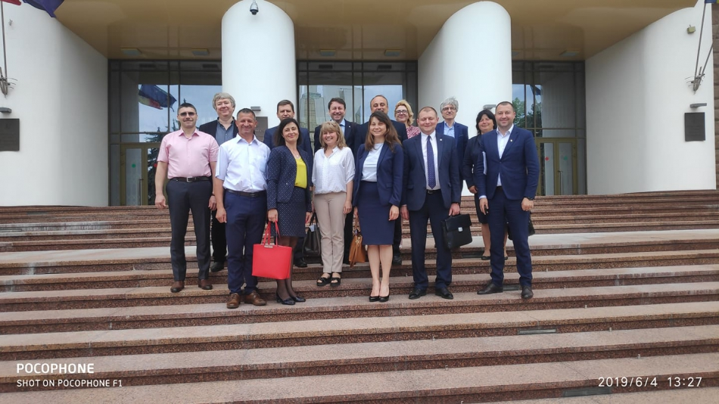
CALM, alături de IDIS Viitorul, Expert grup și Contact, a participat marți, 4 iunie, la consultările publice organizate de Blocul ACUM cu tema „Autonomia locală, procesul descentralizării și aplicarea prevederilor Cartei Europene a Autonomiei Locale în Republica Moldova.”
Deputatul Igor Munteanu a menționat că aceste dezbateri urmează să fie centrate asupra câtorva teme de bază: Raportul Congresului Puterilor Locale și Regionale al Consiliului Europei (CALRCE) prezentat la începutul lunii aprilie 2019 cu recomandările care s-au făcut autorităților naționale pentru a corecta anumite politici. „Ne dorim să ascultăm opinia voastră și pe baza acestui raport să înțelegem care sunt prioritățile autorităților locale și ale CALM-ului în particular, pentru anii 2019-2020, ce așteptări aveți din partea Parlamentului, să ne adresați întrebări despre ce am putea noi să facem pe domeniul descentralizării și să ajungem la un anumit consens care să fie în interesul autonomiei locale.”
Liderul PAS Maia Sandu a declarat că administrația publică locală este unul dintre pilonii principali ai procesului democratic, iar faptul că democrația la noi a ajuns să fie strangulată este și din cauza situației în care se găsește APL. „Vom vorbi astăzi despre descentralizare și cum ar trebui să se întâmple lucrurile pentru ca să aveți libertatea de decizie, de acțiune, să fie alocate resurse suficiente pentru APL astfel încât să existe această independență.” Maia Sandu a vorbit și despre economia foarte slabă, ceea ce înseamnă resurse mai mici pentru APL. „Sunt un amalgam de probleme din care vom reuși să ieșim dacă vom avea o autonomie reală, autentică, dacă vom descentraliza în așa fel încât și cetățenii să fie mulțumiți de calitatea serviciilor prestate la nivel local și să existe o sustenabilitate a acestor servicii.”
Liderul Platformei DA Andrei Năstase a constatat, cu regret, că la această dezbatere nu este prezentă presa, ceea ce, potrivit deputatului, este un lucru grav. „Ceea cu ce se ocupă CALM-ul este foarte important pentru Republica Moldova. Nu înțeleg de ce nu există o preocupare aparte pentru lucrurile esențiale pentru statul nostru și cetățeni. Centralizarea excesivă a tuturor domeniilor vieții publice, politice, economice și sociale a îndepărtat considerabil guvernarea de cetățenii și constituie una dintre cele mai grave probleme cu care se confruntă astăzi RM.” Potrivit lui Andrei Năstase, fără demolarea verticalei puterii, fără o administrație publică locală depolitizată, puternică, descătușată și înzestrată cu instrumente și resurse corespunzătoare, fără o descentralizare reală, politică, economică și administrativă, RM nu are nicio șansă de a implementa efectiv reformele, de a se moderniza în conformitate cu standardele țărilor civilizate și dezvoltate.
Directorul executiv al CALM Viorel Furdui a apreciat inițiativa de a organiza această dezbatere, afirmând că a acceptat această invitație de a discuta problemele APL, deoarece acesta este unul din elementele care au lipsit pe parcursul multor ani la nivelul Parlamentului. „Nu a existat un mecanism de discutare a problemelor. Din această cauză avem foarte multe întrebări referitor la calitatea actului legislativ.” Viorel Furdui și-a exprimat speranța că asemenea inițiative vor fi preluate și de alte forțe politice din cadrul Parlamentului, cu care CALM este gata să discute, reforma APL fiind un element foarte complex și necesită un consens larg.
Directorul executiv al CALM a făcut o radiografie a autonomiei locale din RM, menționând că deși avem o bază conceptuală, legală, analitică destul de bună, studiile demonstrează că situația se înrăutățește și este în continuă degradare pe majoritatea componentelor: autonomie financiară, administrativă, instituțională, patrimonială, dialog. „În APL domnește o atmosferă nesănătoasă, demoralizatoare și demotivantă, de presiune, frică și dependență totală de factorul politic.”
Potrivit expertului Viorel Furdui, problema RM este că majoritatea actelor și angajamentelor rămân pe hârtie, iar dacă cineva va dori să facă ordine în acest domeniu va avea la îndemână toate instrumentele. Vorbind despre ultimul Raport al CALRCE, Viorel Furdui a declarat că în primul punct al acestui document este menționat faptul că neimplementarea rapoartelor CALRCE este o problemă cronică a RM începând cu anul 2005.
O altă problemă care nu ne permite să dezvoltăm statul, potrivit directorului executiv al CALM, este faptul că avem strategii dar nu avem viziune din partea clasei politice din RM. „Clasa noastră politică niciodată nu a înțeles locul și rolul autonomiei locale și descentralizării. Se dorește implementarea reformelor fără a distruge verticala puterii, care poate fi făcută doar prin întărirea rolului APL.”
Lipsa unei culturi a dialogului este un alt aspect important ce blochează dezvoltarea. „Avem garanții oferite de Carta Europeană a autonomiei locale și legislația în domeniul APL, avem Comisia Paritară, grupuri de lucru, însă toate aceste mecanisme nu sunt funcționale. În rezultat se adoptă multe decizii importante pentru APL, dar care nu sunt consultate. Pot să menționez în acest sens reforma fiscală, cea a salarizării etc. Noi trebuie să revenim la un mecanism al dialogului.”
Viorel Furdui a vorbit și despre desconsiderarea totală a potențialului de expertiză național. „Avem o experiență foarte bogată, am trecut prin câteva reforme administrativ-teritoriale, am avut ocazia să discutăm și să analizăm multe lucruri pe parcursul ultimilor 20 de ani. Există un grup de experți, există suficientă expertiză care trebuie puse în valoare, iar clasa politică trebuie să țină cont de aceasta.” Directorul executiv al CALM a fost de părere că expertiza străină poate fi de ajutor, dar nicidecum nu poate înlocui expertiza națională.”
Expertul CALM Viorel Gîrbu a făcut referință la situația finanțelor locale. „Potrivit evaluării făcute în 2017 pentru regiunea din sud-estul Europei, acolo unde statele nu sunt lidere la capitolul de descentralizare financiară, suntem codași la foarte mulți indicatori. Am ajuns aici ca urmare a reformelor nereușite care au fost implementate în perioada anterioară. Dependența APL față de transferurile și deciziile luate la nivel central este una plenară, iar modul de formare a veniturilor APL necesită a fi revizuit. ”
Expertul IDIS Veaceslav Ioniță a afirmat că există o discrepanță imensă dintre localitățile din RM. „Un cetățean este discriminat bugetar de 16 ori mai mult decât alt cetățean din RM. Datele unui studiu elaborat recent arată că cele mai bogate localități cheltuie de 16 ori mai mult față de cele mai sărace localități din RM.”
Expertul CALM Alexandru Morcov a vorbit despre veniturile ratate din impozitul pe bunurile imobiliare, dar și despre cheltuielile nejustificate. „Pentru o localitate rurală cu circa 1000 de gospodării cheltuielile de administrare a impozitului pe bunurile imobile este de circa 30-50 de mii, iar încasările nu depășesc 20 de mii. Altfel spus, APL cheltuie 50 de mii de lei ca să încaseze 20 de mii de lei anual. Vorbim despre niște cheltuieli de administrare a unui impozit care prejudiciază și mai mult bugetele locale.”
Prezenți la dezbatere, Violeta Crudu, primar de Cruzești, municipiul Chișinău, Angela Ursachi, primar de Mateuți, Rezina, Ion Tulbure, primar de Târșiței, Telenești au vorbit despre sistemul birocratic care le blochează activitatea, dar și despre faptul că mulți funcționari din instituțiile statului nu cunosc noțiuni elementare precum autonomia locală și descentralizarea. „Avem toată încrederea în primarii care au devenit deputați, deoarece ei cunosc situația. De ce mai este nevoie de deciziile Consiliului local, când avem blocaj la fiecare instituție a statului”, a întrebat Violeta Crudu?
Și expertul CALM Viorel Rusu a confirmat faptul că în ultima perioadă se atestă o centralizare și o îndepărtare a serviciilor de cetățeni, ceea ce înseamnă încălcarea principiului subsidiarității. „Salarizarea este un exemplu clasic de centralizare, deoarece se încalcă principiul autonomiei organizatorice. Veniturile și modul de constatare a contravențiilor demonstrează că noi nu avansăm, dar îndepărtăm și centralizăm aceste servicii.”
Deputații Blocului ACUM au prezentat câteva inițiative legislative ce ar urma să apere interesele comunităților locale. Participanții la dezbatere au fost de părere că trebuie construită o punte de comunicare permanentă între reprezentanții autorităților locale și fracțiunile parlamentare.
Serviciul de Comunicare al CALM

DIRECTORUL EXECUTIV AL CALM VIOREL FURDUI: „CLASA POLITICĂ DIN RM NICIODATĂ NU A ÎNȚELES LOCUL ȘI ROLUL AUTONOMIEI LOCALE ȘI DESCENTRALIZĂRII”
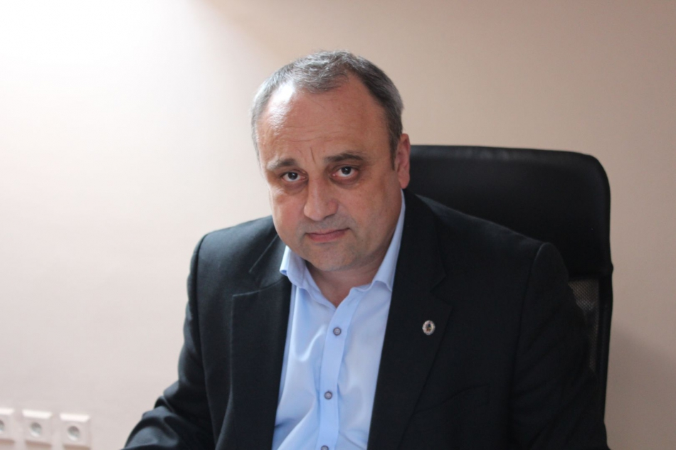
În cadrul consultărilor publice organizate de Blocul ACUM cu tema „Autonomia locală, procesul descentralizării și aplicarea prevederilor Cartei Europene a Autonomiei Locale în Republica Moldova”, directorul executiv al Congresului Autorităților Locale din Moldova (CALM) Viorel Furdui a prezentat situația din domeniul APL, dar și care ar trebui să fie direcțiile consolidării autonomiei locale.
Directorul executiv al CALM a afirmat că la momentul actual în RM există un cadru conceptual, legal și strategic destul de dezvoltat. „Problema RM este că în mare parte toate aceste lucruri rămân pe hârtie. Am avut ocazia să vedem care este starea de lucruri la vecinii noștri din Ucraina, dar și în alte țări care se consideră că progresează și am constatat că la nivel conceptual și al cadrului legal nu stăm atât de prost. Problema cea mai mare este la capitolul implementare. Numai pe parcursul ultimului au fost elaborate câteva rapoarte naționale, de către IDIS, CALM, Transparency International, inclusiv rapoartele Consiliului Europei oferă o apreciere a situației care există în RM în acest domeniu și vine cu recomandări concrete.”
Potrivit lui Viorel Furdui, noutatea ultimului Raport al CALRCE este atenționarea încă în primul punct a faptului că nu au fost implementate toate rapoartele anterioare și recomandările pentru RM. „Neimplementarea rapoartelor CALRCE este o problemă cronică a RM începând cu anul 2005, apoi în 2012, 2018 și ultimul din 2019. Toate rapoartele demonstrează că în RM, situația în domeniul APL, a autonomiei locale se înrăutățește pe toate componentele, atât cea administrativă, cât și cea financiară, patrimonială, a dialogului și a altor elemente de bază ale autonomiei locale.” În opinia CALM, acesta este unul dintre cele mai obiective Rapoarte care poate fi făcut în acest domeniu, iar conform metodologiei, atunci când sunt elaborate aceste rapoarte, raportorii se întâlnesc nu doar cu CALM sau cu APL, dar discută cu toți actorii, inclusiv cu forțele politice, cu guvernanții și astfel își creează o opinie proprie.
Printre problemele principale care nu permit statului să se dezvolte, Viorel Furdui a punctat și faptul că avem strategii, dar nu avem viziune din partea clasei politice a RM. „Se acceptă adoptarea unor strategii, a unor legi, însă implementarea și efectele acestora niciodată nu a fost corespunzătoare. Aceasta este o explicație de ce lucrurile nu au avansat. Cu alte cuvinte, clasa politică din RM niciodată nu a înțeles locul și rolul autonomiei locale și descentralizării. Și astăzi descentralizarea rămâne în umbră deși, în opinia mea, este mult mai amplă decât cea administrativă, ea constă și din elementul economic, politic, social etc.” Directorul executiv al CALM a fost de părere că în RM se dorește implementarea reformelor fără a distruge verticala puterii, care poate fi făcută doar prin întărirea rolului APL.
„Avem exemple foarte multe când țări cu un sistem politic destul de instabil, cum ar fi Italia, Belgia și altele unde, de asemenea, există discuții mai lungi privind configurarea politică, nu sunt afectate la nivel local. Chiar și dacă există crize politice, APL funcționează foarte bine, data alegerilor nu depinde de cineva etc. Noi considerăm că aceste aspecte politice nu au nicio legătură cu niște lucruri foarte tehnice, care contravin statului de drept.”
Un alt aspect important este lipsa unei culturi de dialog, ceea ce se observă la toate nivelele. „Pe de o parte, avem niște mecanisme de consultare, niște garanții oferite de Carta Europeană a autonomiei locale și legislația în domeniul APL, avem Comisia Paritară, grupuri de lucru, însă ele nu sunt funcționale. Observăm că guvernanții nu au timp să participe la asemenea întruniri, iar multe lucruri rămân doar pe hârtie. În rezultat se adoptă multe decizii importante pentru APL, dar care nu sunt consultate. Pot să menționez în acest sens reforma fiscală, cea a salarizării etc.” Viorel Furdui și-a exprimat speranța revenirii la un mecanism eficient al dialogului.
O altă problemă care afectează imaginea RM este neimplementarea recomandărilor. „Strategia privind descentralizarea, care a fost elaborată cu suportul financiar și uman al partenerii noștri nu a fost implementată nici în proporție de 10%, chiar dacă conține foarte multe lucruri bune și termenul a fost prelungit de două ori. Am ajuns în situația când termenul a expirat, iar strategia așa și nu a fost implementată. Chiar guvernanții afirmă că strategia a fost implementată în proporție de până la 40%. Noi nu implementăm actele și politicile pe care le aprobăm și după aceasta ajungem la o situație distorsionată privind starea de lucruri reală în APL și cauzele acestor probleme.”
Cât privește discuțiile din societate privind o eventuală reformă administrativ-teritorială, Viorel Furdui a afirmat că acestea încep adesea de la niște precondiții greșite. „Acest lucru nu înseamnă că nu trebuie să vorbim despre reforma aceasta într-un cerc mai larg și cu datele pe masă, dar greșeala constă în faptul că se pornește de la niște lucruri distorsionate. Se vorbește despre faptul că comunitățile noastre locale sunt foarte slabe din punct de vedere financiar și economic. Întrebarea noastră e de ce sunt atât de slabe economic? Din cauza că sunt mici, sau pentru că până în prezent guvernările nu au implementat politicile de descentralizare financiară? O altă întrebare ar fi de ce este depopulată RM? Din cauza faptului că sunt mici unitățile administrativ-teritoriale sau din cauza politicilor economice, financiare etc?” Directorul executiv al CALM și-a exprimat speranța că se va ține cont de toate aceste nuanțe atunci când se va discuta despre reformă.
Totodată, Viorel Furdui a scos în evidență faptul că în RM este desconsiderat total potențialul științific și expertiza națională. „Avem o experiență foarte bogată, RM nici nu se compară cu alte țări din regiune, noi am trecut prin câteva reforme administrativ-teritoriale, am avut ocazia să analizăm multe lucruri pe parcursul ultimilor 20 de ani. Există un grup de experți, există suficientă expertiză care trebuie puse în valoare, iar clasa politică trebuie să țină cont de aceasta. Expertiza străină poate să ne fie de ajutor, dar nicidecum nu poate înlocui expertiza națională.” De asemenea, directorul executiv al CALM a fost de părere că au trecut timpurile când se finanțează anumite reforme fără ca acest proces să fie monitorizat de către finanțatori și fără a fi condiționate efectele acestora. „Însăși Curtea de Conturi a UE, analizând câțiva ani în urmă toate investițiile care s-au făcut în RM a constatat că acestea au fost ineficiente, iar noi credem că acest lucru s-a întâmplat din cauza că la momentul actual nu s-a acordat suficientă atenție monitorizării și condiționării reformelor din RM.”
În cazul descentralizării financiare, Viorel Furdui a opinat că soluții sunt mult mai multe. „La ministerul Finanțelor există un studiu din 2012 care a evaluat impactul schimbării modului defalcării impozitului pe persoane fizice la domiciliu, nu la locul de muncă așa cum este în prezent. Toate localitățile ar avea de câștigat. În rezultatul reformei financiare implementată în RM în 2013-2015 s-a creat o contradicție enormă, parțial a fost depolitizat sistemul, dar nu a fost modificată structura veniturilor care vin la APL. Adică le-au rămas aceleași responsabilități, fiindu-le adăugate și altele, dar structura veniturilor, componenta de consolidare a bazei fiscale nu s-a produs. Avem aici o discrepanță enormă.”
Viorel Furdui a amintit că la acest capitol există un pachet întreg de propuneri pe care CALM sistematic l-a înaintat spre examinare. „CALM a făcut și o estimare a veniturilor ratate de către APL din cauza că guvernările nu au făcut evaluarea și înregistrarea bunurilor timp de 15 ani. Sumele se ridică la miliarde de lei.”
Directorul executiv și-a exprimat speranța se va reuși stabilirea unui dialog instituționalizat și permanent între guvernul central și cel local, astfel încât să fie create toate premisele pentru întărirea autonomiei locale și a procesului de descentralizare.
Serviciul de Comunicare al CALM

RATĂM VENITURI DIN CAUZA BIROCRAȚIEI ȘI A CENTRALIZĂRII EXCESIVE!
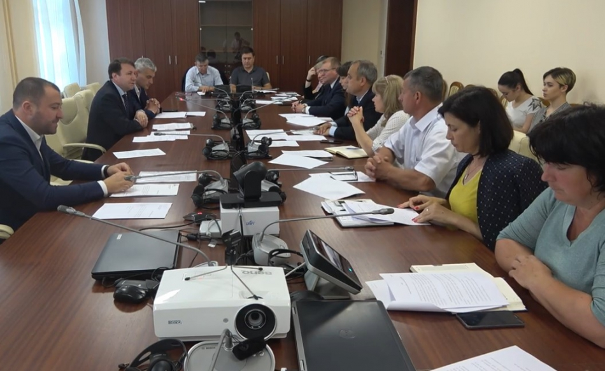
Primarii și experții CALM au abordat, în cadrul consultărilor publice organizate de Blocul ACUM cu tema „Autonomia locală, procesul descentralizării și aplicarea prevederilor Cartei Europene a Autonomiei Locale în Republica Moldova”, probleme ce nu permit APL să se dezvolte.
Expertul CALM Alexandru Morcov a atenționat asupra faptului că sunt ratate venituri importante din impozitul pe bunurile imobiliare, vorbind și despre cheltuielile nejustificate. „Pentru o localitate rurală cu circa 1000 de gospodării cheltuielile de administrare a impozitului pe bunurile imobile este de circa 35-50 mii de lei, iar încasările nu depășesc 20 de mii. Altfel spus, APL cheltuie 50 de mii de lei ca să încaseze 20 de mii de lei anual. Sunt niște cheltuieli de administrare a unui impozit care prejudiciază și mai mult bugetele locale”, a afirmat expertul. „Veniturile ratate în 10 ani sunt de circa 10 miliarde de lei, iar în toate rapoartele Curții de Conturi observăm că APL sunt penalizate pentru veniturile ratate la vânzarea cu un preț mai mic a unui teren, fără a lua în calcul unde se pierd sumele mai mari.”
Și Angela Ursachi, primar de Mateuți, Rezina a fost de părere că cele mai mari venituri vin anume din domeniul cadastral, prin impozitul funciar și cel imobiliar. „De când s-au format Agențiile serviciilor publice, Cadastrul nu mai are posibilitatea de a delimita terenurile publice, aceste atribuții fiind acordate Institutului de Proiectări. Institutul de Proiectări nu are filiale prin raioane, fiind doar în Chișinău și Bălți. Astfel, ca să faci un bun imobil de 50 de ari, costul este foarte mare, de peste 10 mii de lei, iar pentru o APL acesta este un preț exagerat de mare. Din acest motiv noi avem foarte multe terenuri care nu sunt formate ca bunuri imobile, pe care nu putem să le valorificăm în scopuri economice.”
Alesul local a atras atenția și asupra faptului că în Mateuți, Rezina a fost efectuată delimitarea masivă care totuși nu este valabilă în cazul când se dorește formarea unui bun imobil. „Trebuie iar să facem delimitarea, cu toate că acest proces a fost realizat și terenul are deja planul geometric. Statul a plătit o dată pentru această delimitarea masivă și acum trebuie iar să plătim pentru același proces.”
Potrivit Angelei Ursachi, un alt blocaj constă în faptul că planurile geometrice de formare a bunurilor imobile trebuie din nou coordonate cu Consiliul raional, deși nu există nicio subordonare între aceste două niveluri de administrare. „Al treilea blocaj este după ce IPOT-ul formează planul geometric, pentru că acesta trebuie coordonat cu Agenția proprietății publice, iar de patru luni de zile nu primesc nici un răspuns de la ei, ca să pot avansa.”
Și Violeta Crudu, primar de Cruzești, municipiul Chișinău a fost de părere că din cauza sistemului birocratic și centralizat, pentru APL devine tot mai greu să înregistreze rezultate.
„De trei ani de zile am format două bunuri și avem solicitanți care vor să investească în localitate, dar nu reușim să câștigăm în fața birocrației”, a afirmat Violeta Crudu. Alesul local din Cruzești s-a întrebat de ce mai este nevoie de deciziile Consiliului local, când trebuie să mergi în mai multe instituții ale statului pentru a obține avizări etc? „Acesta este și răspunsul la întrebarea cum aducem investitorii în localități. Foarte, foarte greu”, a afirmat Violeta Crudu.
Serviciul de Comunicare al CALM

EXPERTUL CALM VIOREL GÎRBU: „DIN CAUZA NEIMPLEMENTĂRII STRATEGIEI DESCENTRALIZĂRII, SUNTEM CODAȘI LA FOARTE MULȚI INDICATORI”
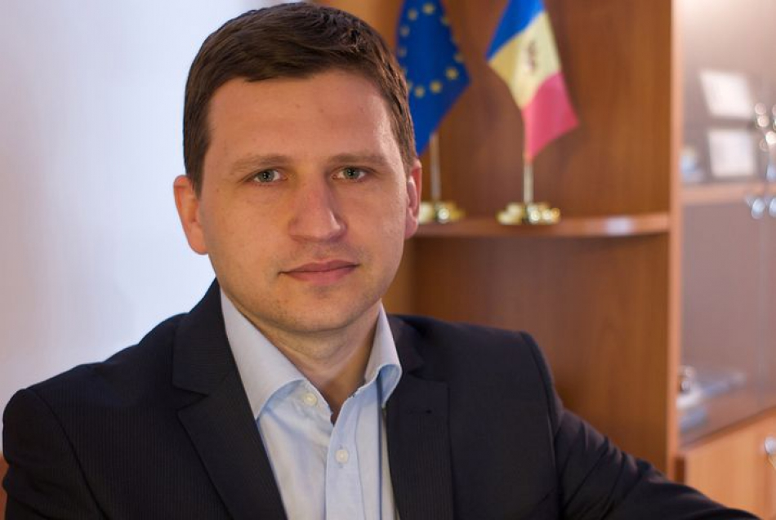
În cadrul consultărilor publice organizate de Blocul ACUM cu tema „Autonomia locală, procesul descentralizării și aplicarea prevederilor Cartei Europene a Autonomiei Locale în Republica Moldova, expertul CALM Viorel Gîrbu a vorbit despre situația finanțelor locale.
Expertul CALM a afirmat că RM este un stat în continuă transformare și e greu să vii cu o apreciere privind relevanța rezultatelor atinse în domeniul descentralizării. „Din acest motiv e bine să facem referință la situația regională. În anul 2017 s-a făcut o evaluare în regiunea de sud-est a Europei, acolo unde statele au un nivel mai mult sau mai puțin similar de dezvoltare, nu sunt lidere la capitolul descentralizării financiară. Constatăm faptul că urmare a unei strategii implementată o lungă perioadă de timp în domeniul descentralizării în RM, suntem codași la foarte mulți indicatori. Dacă vorbim despre autonomia și descentralizarea locală în RM, trebuie să înțelegem că descentralizare se referă, în primul rând, la aspectele care țin plenar de competența APL. Aceste aspecte, sau domenii, sunt finanțate din venituri proprii ale APL, iar în regiunea menționată, care nu oferă cea mai înaltă performanță la capitolul descentralizării, RM este codașă.”
Vorbind despre ponderea veniturilor proprii în total venituri ale APL, Viorel Gîrbu a afirmat că RM înregistra pentru anul 2017 o pondere de doar 12%. „Media pentru această regiune este de 34%, chiar dacă zona nu se apropie de media UE. Dinamica, din păcate, este negativă începând cu anul 2011. Dacă analizăm ponderea în total a resurselor bugetelor locale în PIB, situația în RM este bună. Totuși, structura internă a acestor cheltuieli atestă faptul că ponderea foarte mare este pentru domeniul educațional, acolo unde competențele APL sunt limitate, iar pentru alte domenii APL au resurse insuficiente pentru a le finanța.”
Expertul CALM Viorel Gîrbu a declarat că APL din RM au avut la dispoziție doar 22 de euro per capita în anul 2017 – venituri proprii, bani ce puteau fi folosiți la nivelul fiecărei localități. „Media pentru regiunea Europei de Sud Est a fost de 141 de euro. E și firesc că localitățile din RM vor arăta nu foarte bine, performanța în RM nu va fi bună. Liderul din regiune a înregistrat valoarea de peste 300 euro per capita, iar la noi doar 22 de euro. Este o situație foarte proastă, ajungând aici urmare a reformelor nereușite care au fost implementate în perioada anterioară.”
Viorel Gîrbu a accentuat faptul că situația cu finanțele publice locale este de o importanță crucială pentru APL, iar o categorie importantă a acestora îl reprezintă impozitul pe bunurile imobiliare, capitol la care stagnăm de o lungă perioadă de timp.
„Dependența APL față de transferurile și deciziile luate la nivel central este una plenară, iată de ce este necesar de a fi revizuit modul de formare a veniturilor APL, de a spori competențele APL în domeniul fiscal, ca să poată întreprinde anumite acțiuni pe cont propriu, în vederea îmbunătățirii situației finanțelor locale și legiferarea capacităților APL de a institui anumite impozite la nivelul localității, în funcție de specificul fiecăreia.” Expertul a fost de părere că la acest capitol avem o discrepanță foarte mare, în municipiul Chișinău avem o anumită situație, restul localităților fiind total diferite. „Este nevoie de mai multă flexibilitate în modul de formare a veniturilor APL. Cetățenii merg la vot și aleg o autoritate locală, respectiv au anumite așteptări de la aleșii locali, iar posibilitățile APL să-și îndeplinească angajamentele, sunt în realitate destul de limitate”, a concluzionat Viorel Gîrbu.
Serviciul de Comunicare al CALM

EXPERTUL CALM VIOREL RUSU: „ÎN ULTIMUL TIMP SE ATESTĂ O ÎNDEPĂRTARE A SERVICIILOR DE CETĂȚENI”!
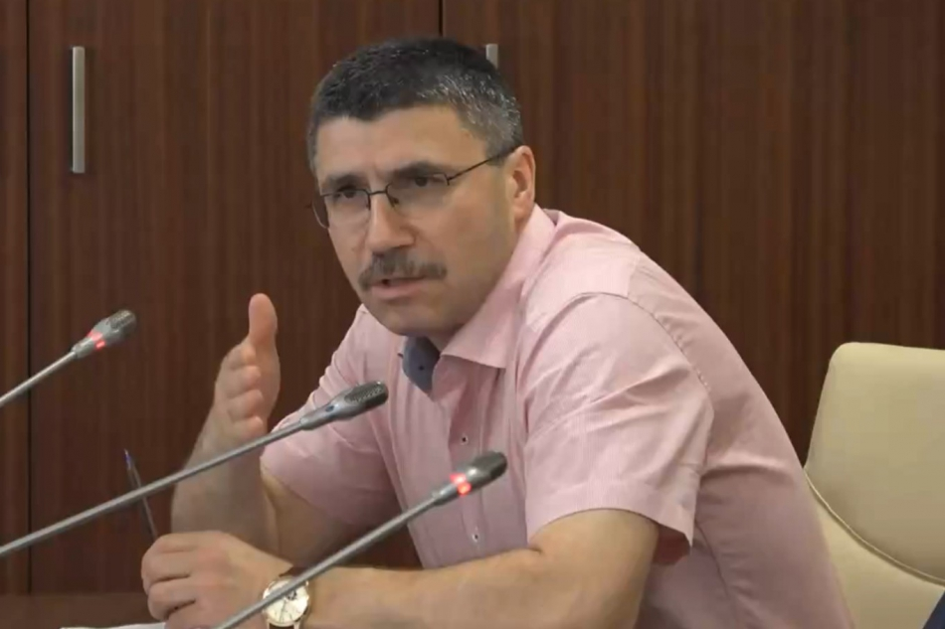
Expertul CALM Viorel Rusu a vorbit în cadrul consultărilor publice organizate de Blocul ACUM cu tema „Autonomia locală, procesul descentralizării și aplicarea prevederilor Cartei Europene a Autonomiei Locale în Republica Moldova” despre faptul că în ultima perioadă se atestă o îndepărtare a serviciilor de cetățeni.
„Observăm o revizuire a competențelor, atestându-se o centralizare și o îndepărtare a serviciilor de cetățeni, ceea ce înseamnă încălcarea principiului subsidiarității. Modificarea legislației privind activitatea notarială este tot un element de centralizare, nemaivorbind de încercarea de a obliga autoritățile locale să aloce încăperi, proprietăți. Dacă vorbim de proprietatea partajată în domeniul telecomunicațiilor, APL sunt obligate în mod gratuit să acorde spații anumitor operatori etc, fără a fi consultate.”
Viorel Rusu a amintit că și reparația drumurilor locale trebuie să fie în competența APL. „Autoritățile locale trebuie să decidă dacă construiesc o rețea de aprovizionare cu apă și la anul repară drumul și nimeni nu poate să decidă în locul lor.”
Potrivit expertului CALM, salarizarea este un alt exemplu clasic de centralizare, criteriile fiind stabilite la nivel central și încălcându-se astfel principiul autonomiei organizatorice. „CALM a venit cu propunerea ca la nivel local să fie stabilite niște standarde minime, pentru a exclude discrepanța între funcționari, iar dacă APL au resurse trebuie să le oferim posibilitatea să-și întocmească politica proprie de cadre. De asemenea, dacă sunt impuse standarde maxime, atunci APC, prin bugetul central, nu au decât să acopere aceste cheltuieli.”
Viorel Rusu a fost de părere că veniturile și modul de constatare a contravențiilor demonstrează că noi nu avansăm la capitolul descentralizare, spre un echilibru de competențe, nu se ține cont de principiul fundamental ca serviciile să fie apropiate de cetățeni, dar îndepărtăm și centralizăm aceste servicii.
Expertul a vorbit și despre reforma administrației publice. „CALM a înțeles că nu poți face reforma APC, fără cea locală, deoarece sunt două elemente ale unui organism. În practică însă s-a făcut doar reforma APC, fiind concentrate anumite agenții și servicii, ceea ce înseamnă centralizare. Dacă faci concentrarea, trebuie neapărat să faci și descentralizarea și să cedezi o parte din atribuții la nivel local, altfel îndepărtezi serviciile de cetățean.”
Serviciul de Comunicare al CALM

SITUAȚIA DEMOCRAȚIEI LOCALE DIN REPUBLICA MOLDOVA S-A DETERIORAT ESENȚIAL!
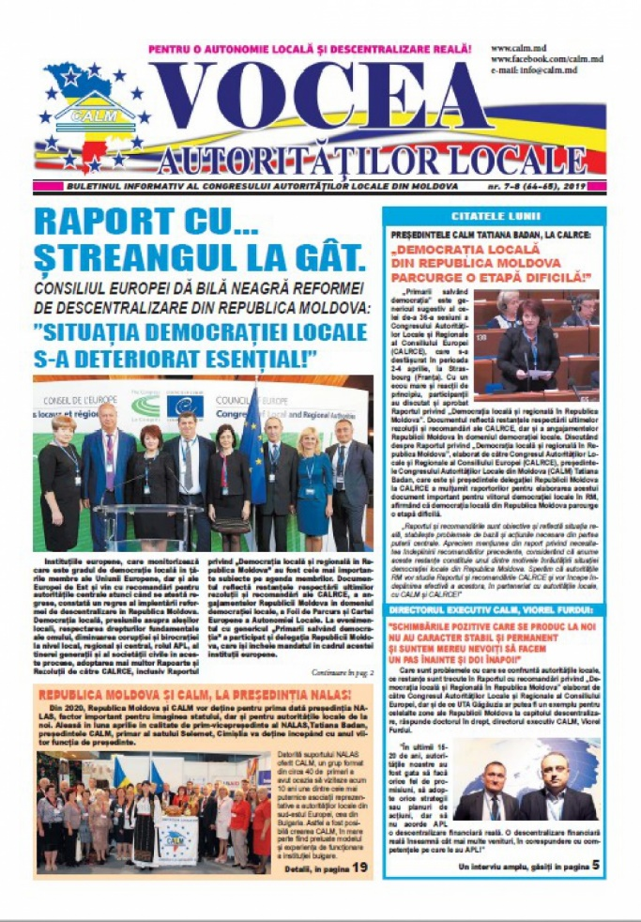
Congresul Autorităților Locale și Regionale al Consiliului Europei (CALRCE) a aprobat Raportul privind „Democrația locală și regională în Republica Moldova". Documentul a fost prezentat în cadrul celei de-a 36 sesiuni a CALRCE, care s-a desfășurat la începutul lunii aprilie, la Strasbourg, Franța. Consiliul Europei oferă o bilă neagră reformei de descentralizare din Republica Moldova și constată multitudinea de restanțe ale angajamentelor RM în domeniul democrației locale, a Foii de Parcurs și Cartei Europene a Autonomiei Locale. Ce declarații au fost făcute în cadrul sesiunii plenare de către raportorii Gunn Marit Helgesen și Marc Cools, dar și de către reprezentanții delegației RM la CALRCE aflăm din noul număr al ziarului „Vocea Autorităților Locale".
În cadrul unui interviu pentru Europa Liberă, directorul executiv al CALM Viorel Furdui a vorbit despre amânarea stabilirii datei alegerilor locale, problemele cu care se confruntă autoritățile locale, ce restanțe sunt trecute în Raportul cu recomandări privind „Democrația locală și Regională în Republica Moldova" elaborat de către CALRCE, dar și de ce UTA Găgăuzia ar putea fi un exemplu pentru celelalte zone ale Republicii Moldova la capitolul descentralizare. Întregul material este la pagina 5.
Congresul Autorităților Locale din Moldova, prin prisma expertizei considerabile pe care o deține, s-a expus asupra mai multor acte care afectează activitatea APL. În ultima perioadă, experții CALM au transmis mai multe adresări autorităților centrale, în care au solicitat modificări ale legislației, astfel încât autoritățile locale să dispună de un cadru legal care să le creeze condiții adecvate de exercitare a mandatului. Una dintre adresări este privind adoptarea și intrarea în vigoare a legislației în domeniul notarial care a diminuat semnificativ funcțiile notariale ale secretarilor consiliilor locale. Un alt subiect în vizorul CALM a fost aprobarea de către Guvern a Regulamentul cu privire la delimitarea proprietății publice, act ce conține mai multe lacune și creează un blocaj în acest domeniu. Totodată, CALM solicită asigurarea de către organele de urmărire penală și instanțele de judecată a unui act de justiție corect în privința aleșilor locali.
RM este statul care oferă cele mai puține resurse și printre cele mai multe competențe APL. Sunt concluziile trase de expertul CALM Viorel Gîrbu după studierea Raportului NALAS privind indicatorii descentralizării fiscale pentru Europa de Sud Est.
Avem și vești bune. În premieră, în 2020, Republica Moldova și CALM vor deține pentru prima dată președinția NALAS, factor important pentru imaginea statului, dar și pentru autoritățile locale de la noi. Rețeaua Asociațiilor Autorităților Locale din sud-estul Europei NALAS este una dintre cele mai cunoscute instituții a asociațiilor autorităților locale care activează în domeniul consolidării capacităților asociațiilor reprezentative ale APL din sud-estul Europei și reprezintă un centru de prestare a unor servicii asociațiilor membre.
Pentru a consolida capacitățile funcționarilor APL, CALM a creat Rețeaua Profesională a Secretarilor Consiliilor Locale și Rețeaua Contabililor din cadrul CALM. Detalii găsim în buletinul informativ.
Un alt subiect prezentat în această ediție a ziarului este despre rezultatele participării CALM, alături de cele patru asociații reprezentative ale autorităților locale din România, la cea de-a cincea ediție a Forumului Cooperării Franco-Române, desfășurat în perioada 2-3 aprilie, la Lyon, Franța. Despre relațiile dintre CALM și asociațiile autorităților locale din România sunt și interviurile cu Mădălin Ady Teodosescu, președintele Asociației Orașelor din România, Alin Nica, primarul comunei Dudeștii Noi, România și George Dămian, primarul comunei Ciugud, județul Alba.
Tot în acest număr al ediției găsim interviuri cu Constantin Cojocaru, primarul municipiului Edineț, vicepreședinte al CALM; Nicolae Melnic, primarul orașului Călărași, Anatolie Bobici, primar de Aluatu, Taraclia; Victor Gori, primar de Botnărești, Anenii Noi; Elena Hreașca, primar de Năvârneț, Fălești; Violeta Vițu, primarul comunei Ciuciueni, Sângerei; Victoria Matveev, președintele asociației obștești INTECO.
Acestea, dar și alte subiecte ce vizează activitatea autorităților locale sunt în noul număr al ziarului „Vocea Autorităților Locale". Oamenii informați sunt puternici!

REPREZENTANȚI AI CALM ȘI AI MINISTERULUI FINANȚELOR AU DISCUTAT DESPRE EFECTELE SISTEMULUI UNITAR DE SALARIZARE ASUPRA BUGETELOR LOCALE!
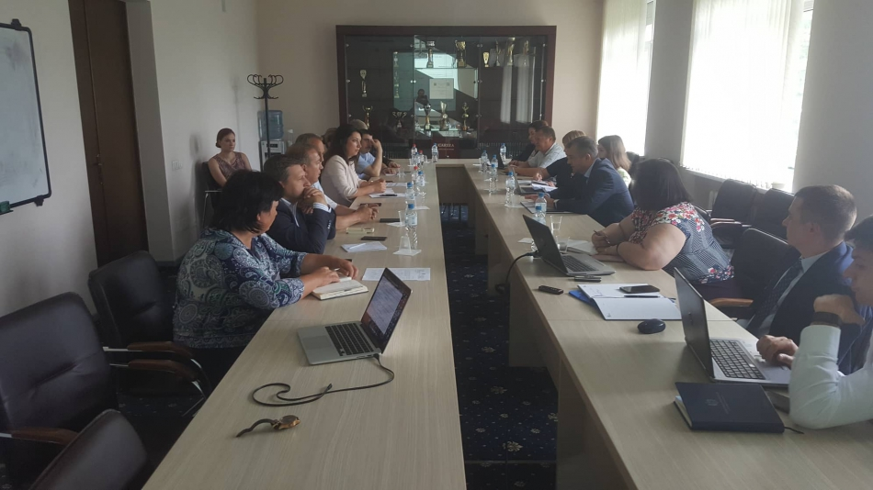
Vineri, 7 iunie, experți ai Congresului Autorităților Locale din Moldova (CALM), aleși locali și conducerea Ministerului Finanțelor s-au întrunit în cadrul unei ședințe comune.
Subiectul principal discutat a vizat modul de implementare și impactul financiar al Legii 270/2018 privind sistemul unitar de salarizare în sectorul bugetar. Ion Chicu, ministrul Finanțelor, a prezentat succint viziunea instituției conduse privind modul de gestionare în anul curent a efectelor produse prin aprobarea legii menționate. S-a comunicat în acest sens despre compensarea suplimentară a cheltuielilor APL generate de legea dată, odată cu apariția condițiilor necesare în vederea rectificării Legii bugetului de stat pe anul curent. La rândul lor, reprezentanții CALM au menționat despre situația financiară dificilă a bugetelor locale, urmare a efectelor produse de Legea 270/2018 dar și a reformei fiscale din anul trecut. De asemenea, s-a vorbit despre imperfecțiunea legii date dar și a efectelor adverse asupra autonomiei la nivel local ale unor prevederi rigide conținute de aceasta. Opiniile exprimate au fost auzite, iar proiectul de amendare a legii ar putea fi propus spre discuții publice chiar în luna septembrie a acestui an.
Alte aspecte discutate pe durata ședinței au fost privind soldurile mijloacelor neutilizate din contul alocațiilor aprobate în anul precedent din cadrul Fondului rutier. Astfel, mijloacele neutilizate la finele anului ar putea fi lăsate la dispoziția APL, cu titlu de excepție, pentru anul următor, în funcție de situația din fiecare localitate. Evidența corectă a mijloacelor utilizate în acest domeniu de către APL prezintă o importanță deosebită. Au fost date asigurări că deficiențele în utilizarea sistemului electronic de achiziții publice, care impun APL să prezinte în continuare documentele pe suport de hârtie, urmează a fi excluse către finele anului. De asemenea, o atenție deosebită pe durata ședinței a fost dedicată discutării imperfecțiunilor legislative aferente impozitului pe bunurile imobiliare. Astfel, următoarea ședință care se va desfășura chiar pe durata săptămânii viitoare va fi dedicată acțiunilor care pot fi întreprinse imediat, în vederea creșterii ponderii în totalul veniturilor proprii a acestui impozit care, așa cum ne arată experiența internațională, este sursa principală de venituri proprii ale APL.
Un alt subiect abordat în cadrul evenimentului a fost stabilirea unui format de dialog permanent între reprezentanții autorităților locale și ai Ministerului Finanțelor, în vederea soluționării operative a problemelor cu care se confruntă autoritățile publice locale. În acest sens s-a dat curs propunerii de participare a CALM la întrunirile ce au loc trimestrial între reprezentanții Ministerului Finanțelor și APL de nivel II. Anterior, în cadrul ședințelor menționate, APL de nivel I nu erau invitate să participe și, în consecință, nu erau reprezentate în vederea comunicării opiniilor și problemelor cu care se confruntă acestea. De asemenea, s-a decis numirea Tatianei Ivanicichina, secretar de stat în cadrul Ministerului Finanțelor, în calitate de persoană de contact în relația cu CALM.
Serviciul de Comunicare al CALM

CORECTAREA ERORILOR COMISE ÎN PROCESUL DE ATRIBUIRE ÎN PROPRIETATE A TERENURILOR DISCUTATE DE CALM ȘI SPECIALIȘTII DIN APL!
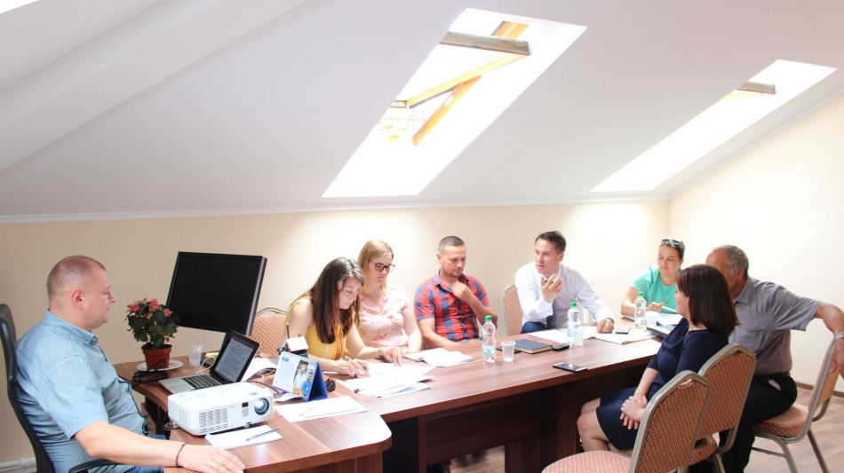
La 11 iunie, experții CALM Ludmila Malai și Alexandru Morcov au avut o întrevedere cu primari și specialiști pentru reglementarea proprietății funciare din cadrul APL. Motivul convocării ședinței a fost noile prevederi în proiectul hotărârii Guvernului pentru aprobarea regulamentului privind modul de corectare a erorilor comise în procesul atribuirii în proprietate a terenurilor.
Expertul CALM Alexandru Morcov a explicat că regulamentul prevede corectarea diferitor tipuri de erori care s-au produs la transmiterea terenurilor în proprietate, cu toate acestea, el nu acoperă toate greșelile comise în acest proces.
Potrivit expertului CALM Ludmila Malai, în proiectul regulamentului se încearcă să se pună povara corectării erorilor în competența autoritățile locale care, deși vor fi asistate de executantul lucrărilor și alți reprezentanți ai organelor abilitate, vor fi emitentul documentelor în baza cărora vor fi efectuate modificările și responsabilitatea tot a lor va fi.
Specialiștii pentru reglementarea proprietății funciare au afirmat că sunt multe cazuri când nu este clar cum ar trebui să acționeze. Primarii și funcționarii din cadrul APL au venit cu mai multe propuneri de îmbunătățire a Regulamentului.
În baza solicitării Agenției Relații Funciare și Cadastru privind avizarea de către CALM a respectivului proiect de hotărâre a Guvernului, CALM va elabora un aviz cu toate propunerile nominalizate de către specialiștii pentru reglementarea proprietății funciare și îl va expedia acestei instituții.
Serviciul de Comunicare al CALM

DESCENTRALIZAREA ȘI AUTONOMIA LOCALĂ REALĂ AR CONTRIBUI ESENȚIAL LA DEZVOLTAREA COMUNITĂȚILOR!
În cadrul consultărilor publice organizate de Blocul ACUM cu tema „Autonomia locală, procesul descentralizării și aplicarea prevederilor Cartei Europene a Autonomiei Locale în Republica Moldova" experții CALM și aleșii locali au vorbit despre situația din domeniul APL, dar și care ar trebui să fie direcțiile consolidării autonomiei locale. În cadrul ediției din 8 și 9 iunie a emisiunii „La Înălțime cu CALM" am încercat să aflăm cum ar trebui să fie procesul descentralizării de la directorul executiv al CALM Viorel Furdui, expertul CALM Viorel Girbu, Violeta Crudu, primar de Cruzești, municipiul Chișinău, Angela Ursachi, primar de Mateuți, Rezina, Ion Tulbure, primar de Târșiței, Telenești și Maria Manoli, primarul satului Zubrești, raionul Strășeni. Nina Costiuc, primar de Budești, municipiul Chișinău ne-a spus dacă instabilitatea politică afectează sau nu activitatea administrației publice locale. Vă mulțumim pentru că alegeți să fiți „La Înălțime cu CALM"!

Emisiunea înregistrată o găsiți aici:
http://www.calm.md/libview.php?l=ro&idc=66&id=5308&t=/SERVICIUL-PRESA/Comunicate/DESCENTRALIZAREA-I-AUTONOMIA-LOCALA-REALA-AR-CONTRIBUI-ESENIAL-LA-DEZVOLTAREA-COMUNITAILOR

IONILA LOZOVAN PRIMAR DE PITUȘCA, CĂLĂRAȘI: „OAMENII AU ÎNȚELES CĂ E ÎN BENEFICIUL LOR SĂ ALEAGĂ AUTORITĂȚI LOCALE CARE NU FURĂ"
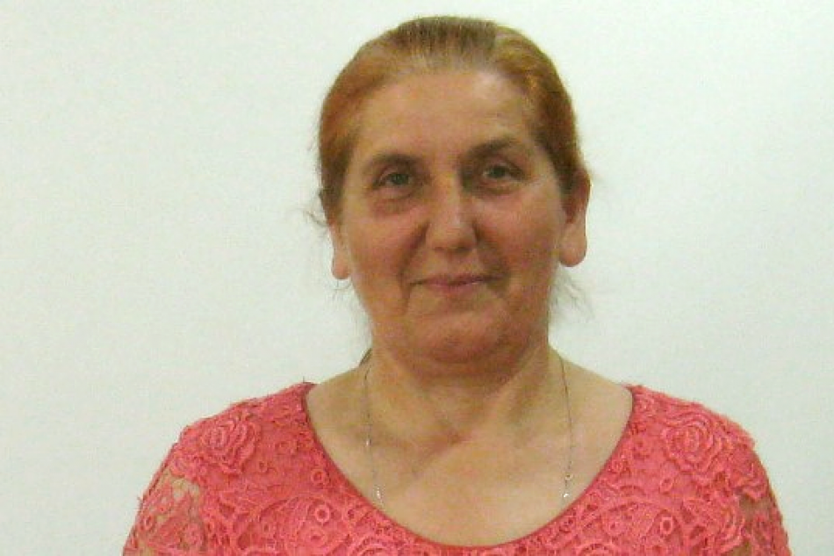
Ionila Lozovan este primar al satului Pitușca, raionul Călărași. Cum a fost acest prim mandat pentru alesul local, care au fost dificultăţile cu care s-a confruntat, dar şi care ar fi soluţiile demonopolizării preţurilor la unele produse ne spune în interviul pentru calm.md.
De ce credeţi că cele mai mari probleme în activitatea aleşilor locali sunt în domeniul cadastral?
Ionila Lozovan: De două ori s-au făcut corectări și în urma acestora au apărut probleme și mai mari. Recent am descoperit pe cadastru.md că două sectoare ale localității noastre ar aparține satului Rassvet, raionul Strășeni. Dacă suprafețele nu coincid cu ceea ce noi impozităm, sunt convinsă că banii nu se acumulează corect la primărie. Vreau să mă ajute cineva să punem lucrurile la punct, să găsim o modalitate de a corecta toate erorile.
Cum a fost această perioadă de activitate a primului mandat?
Ionila Lozovan: Primul mandat este mai mult de învățătură. Ne străduim să învățăm cât mai multe și să nu facem greșeli. Totuși, unele lucruri le-am schimbat, am mai făcut niște drumuri, oamenii au înțeles că e în beneficiul lor dacă au autorități locale care nu fură.
Care ar fi soluţia în cazul pământurilor care au rămas în paragină?
Ionila Lozovan: În primul rând, vreau să solicit Guvernului să nu permită vânzarea pământului străinilor. În toate timpurile s-a ținut cont de legea proprietății. Cât privește pământul care este în pârloagă, acesta ar trebui dat în arendă unor persoane care să-l prelucreze. Totodată, trebuie să existe un program de stat unde să fie stabilite cantităţile de legume, fructe, cereale de care avem nevoie anual. Astfel, oamenii nu vor avea pierderi, nu vor vinde cartofi cu 1,5 lei, pe când sinecostul era 3-4 lei. Observ în Monitorul Oficial că mai multe firme agro se închid şi acest lucru mă întristează.
Ce credeți despre prețurile cu care se vând în oraș cartofii, varza, cireșele, etc...
Ionila Lozovan: În satul nostru sunt mai scumpe. Se folosesc toți de faptul că prețurile au crescut peste noapte. Noi trebuie să schimbăm legea, producția trebuie primită pe factură, cu cec, ca să fie clar cu cât aceasta a fost achiziționată. Avem un stat agrar, dar cumpărăm aproape totul de peste hotare. Nu se ține cont de faptul că se coc cireșele noastre sau roșiile. Trebuie să se importe doar cantitatea de produse care ne lipsește. Existau achizițiile de stat, adică autoritățile stabileau de câte tone de cartofi, ceapă etc este nevoie și le achiziționa la începutul anului pentru a menține prețurile, iar producătorii știau că vor realiza ceea ce au produs la prețul stabilit din start. Oamenii pleacă peste hotare deoarece nu se pot realiza aici. Cineva a crescut cartofi și i-a vândut cu trei lei, iar altcineva i-a adus din altă țară și i-a vândut cu 28 de lei. Oare e corect? Statul trebuie să preia controlul asupra acestor fenomene. Înainte, cele mai mari venituri veneau de la Moldtelecom, Union Fenosa, acestea însă au fost date unor proprietari străini și statul nu mai are cu ce să acopere necesitățile curente pentru salarii și pensii. Unde vom ajunge?
Vă mulţumim!
Sursa: www.calm.md

CALM LA CONSILIUL EUROPEAN AL REGIUNILOR ȘI MUNICIPALITĂȚILOR: „PARTENERII EUROPENI ÎȘI DORESC SĂ PUTEM REVENI LA PRIORITĂȚILE CE VIZEAZĂ CONSOLIDAREA AUTONOMIEI LOCALE ȘI DESCENTRALIZĂRII"
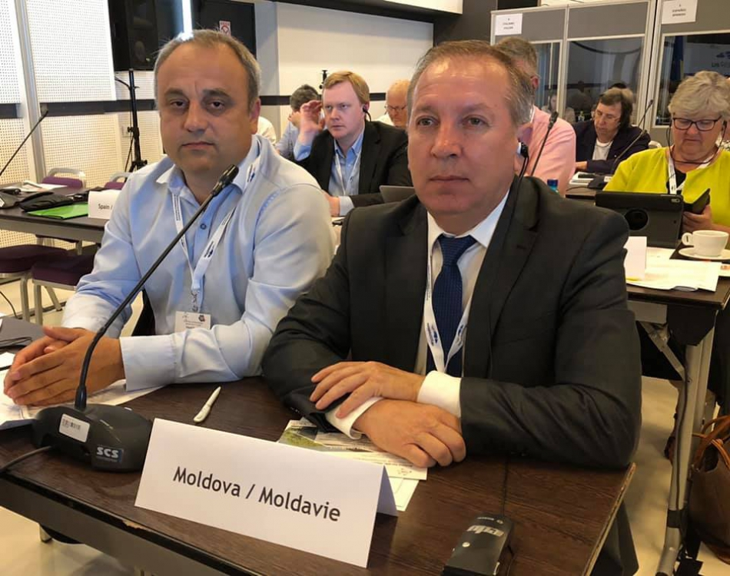
În perioada 11-12 iunie, CALM a participat la ședința Comitetului politic al Consiliului European al Regiunilor și Municipalităților (CEMR). Evenimentul ce s-a desfășurat la Constanța, România a reunit reprezentanți ai asociațiilor autorităților locale din Uniunea Europeană și din Europa de Est și a fost dedicat marcării a 30 de ani de la căderea cortinei de fier și schimbărilor ce s-au produs în aceste trei decenii.
Majoritatea vorbitorilor au constatat că în această perioadă au fost implementate principiile democrației locale, ale descentralizării, care au generat schimbări calitative la nivelul comunităților locale.
Reprezentanții Republicii Moldova, Viorel Furdui, director executiv al CALM și Ion Dolganiuc, vicepreședinte al CALM, primar de Colibași, Cahul, au afirmat că și RM a trecut și trece printr-un proces de reforme. „La nivel formal, au fost adoptate mai multe acte normative naționale dar și internaționale care, de fapt, creează un cadru legal avansat în ceea ce privește autonomia și democrația locală, dar și descentralizarea", a menționat Viorel Furdui. Vorbind despre modul în care au fost implementate aceste norme, principii ale unui stat de drept și democratic, directorul executiv al CALM a fost de părere că în lipsa unor mecanisme și a unui control mai riguros, inclusiv din partea partenerilor de dezvoltare, s-a ajuns la aceea că schimbările în Republica Moldova nu au fost sustenabile, persistând instabilitatea și acționându-se după principiul un pas înainte și doi înapoi. Viorel Furdui a adus drept argument ultimul raport al Congresului Autorităților Locale și Regionale al Consiliului Europei, care constată că, de facto, situația s-a înrăutățit în domeniul democrației locale din Republica Moldova. „Concluzia principală a fost că vorbele nu au coincis cu faptele, această practică devenind o problemă sistemică și cronică pentru Republica Moldova."
Reprezentanții delegației noastre au constatat că este necesară o abordare mai consecventă din partea partenerilor noștri, în special a UE, în raport cu guvernele de la Chișinău, în special în ceea ce privește descentralizarea și democrația locală.
Viorel Furdui a opinat că UE nu întotdeauna atrage suficientă atenție acestui domeniu, fiind focusată pe drepturile omului, justiție, mass-media etc. „Am încercat să demonstrăm că pentru spațiul ex-sovietic, pentru țări ca Republica Moldova, Ucraina, Georgia, nemaivorbind de alte state cum ar fi Belarus sau Armenia, democrația locală și descentralizarea trebuie să devină un subiect prioritar. Deocamdată, doar în cazul statelor din Europa de Vest acest subiect trebuie lăsat la latitudinea guvernelor naționale."
Și Ion Dolganiuc a fost de părere că pentru RM, în mod special, este foarte important ca acest subiect să fie abordat mult mai intens, iar partenerii noștri să se intereseze permanent despre modul în care sunt implementate angajamentele, legile, strategiile. „Observăm că autoritățile din RM s-au învățat foarte ușor să ocolească aceste angajamente, motivând că sunt alte priorități. Suntem de părere că alte priorități nu pot fi, deoarece dacă nu sunt progrese reale și evidente în domeniul descentralizării, consolidării autonomiei și democrației locale, atunci cu siguranță nu vor fi progrese nici în alte domenii, precum cel economic, democratic, al libertății mass-media, al justiției, deoarece într-un stat unde persistă practici centraliste, este imposibil să înregistrezi progrese în alte domenii."
CALM a reiterat poziția sa privind necesitatea stabilirii priorității demonopolizării, ceea ce în sens mai larg înseamnă descentralizare. „Altfel o să ne confruntăm cu aceleași probleme și ne vom mira în continuare că avem legi bune, strategii bune, avem susținerea partenerilor, avem experți buni, dar pe zi ce trece regresăm la toate capitolele. Descentralizarea ar fi elementul-cheie care ne-ar permite să rupem acest cerc vicios", a afirmat directorul executiv al CALM.
Un alt subiect abordat de către reprezentanții municipalităților și regiunilor din Uniunea Europeană a fost instabilitatea politică din Republica Moldova. Mai mulți lideri europeni s-au arătat îngrijorați de încercarea unor anumite forțe politice de la Chișinău de a obliga autoritățile locale să semneze unele sau alte declarații și astfel să divizeze și mai mult societatea. Reprezentanții CALM au purtat discuții cu președintele Comitetului European al Regiunilor Karl-Heinz Lambertz, cu secretarul general al Consiliului European al Municipalităților și Regiunilor Frederic Vallier, cu reprezentanții primăriei orașului Paris, dar și cu colegii din România.
„Toată lumea urmărește ce se întâmplă în Republica Moldova, ne bucurăm de susținerea partenerilor noștri europeni, toți așteaptă deznodământul acestei situații, ca să putem reveni la prioritățile ce vizează reformele, consolidarea autonomiei locale, descentralizării, fiind absolut evident că într-o asemenea manieră nu mai poate fi guvernată țara, iar autoritățile locale trebuie să aibă o motivație de a continua eforturile de dezvoltare a Republicii Moldova", a punctat Viorel Furdui.
Serviciul de Comunicare al CALM

